1 тапсырма.

Тапсырма: Білімгерлер суретте жасырылып тұрған бейнелерді тауып алу керек.

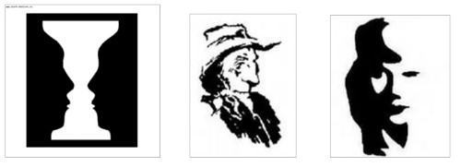

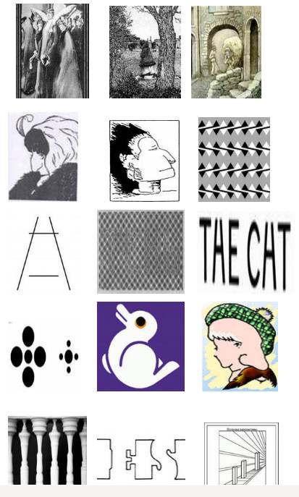

**Жауабын:**